Komunikat z zawodów strzeleckich

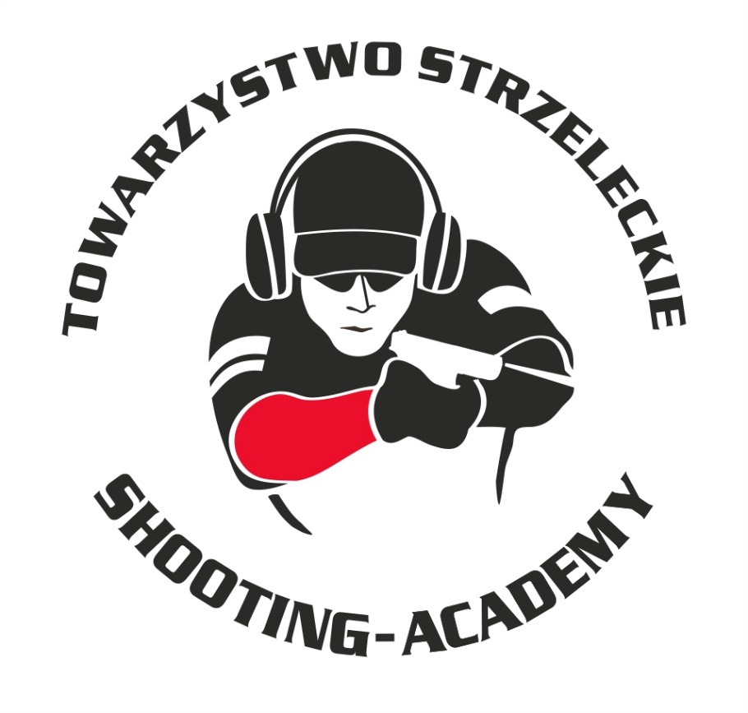

Organizator :
Towarzystwo Strzeleckie Shooting-Academy

Termin :
18.12.2022 r.

Miejsce :
Strzelnica Shooting-Academy Parzęczew k/Łodzi

Karabin Centralnego Zapłonu 50m Open
# | zawodnik | klub | wynik
1 | TWARKOWSKI Adam | SHOOTING-ACADEMY Łódź | 70
2 | OLCZYK Krzysztof | SHOOTING-ACADEMY Łódź | 69
3 | OSIŃSKI Paweł | SHOOTING-ACADEMY Łódź | 48
4 | BRZESKI Arkadiusz | SHOOTING-ACADEMY Łódź | 28
5 | SUZIN Nikodem | SHOOTING-ACADEMY Łódź | 98 (0x11)
6 | ŚLIWCZYŃSKI Ryszard | SHOOTING-ACADEMY Łódź | 0
7 | RACZYŃSKI Kamil | SHOOTING-ACADEMY Łódź | 0

Karabin Centralnego Zapłonu 50m Standard
# | zawodnik | klub | wynik
1 | SUZIN Nikodem | SHOOTING ACADEMY Łódź | 98
2 | MEHLBERG Thomas | SHOOTING ACADEMY Łódź | 95
3 | STRONIAS Artur | ORZEŁ Kutno | 94
4 | MATERNE Michał | SHOOTING-ACADEMY Łódź | 91
5 | JUSTYŃSKI Rafał | SHOOTING-ACADEMY Łódź | 90
6 | TWARKOWSKI Adam | SHOOTING-ACADEMY Łódź | 85
7 | PAJĄK Mirosław | COLT Łódź | 78
8 | MEHLBERG Jarosław | SHOOTING-ACADEMY Łódź | 77
9 | OSIECKI Konrad | SHOOTING-ACADEMY Łódź | 75
10 | RACZYŃSKI Kamil | SHOOTING-ACADEMY Łódź | 0

Karabin Bocznego Zapłonu Zapłonu 50m Open
# | zawodnik | klub | wynik
1 | RACZYŃSKI Kamil | SHOOTING-ACADEMY Łódź | 0

Karabin Bocznego Zapłonu Zapłonu 50m Standard
# | zawodnik | klub | wynik
1 | RACZYSKI Kamil | SHOOTING-ACADEMY Łódź | 0

Pistolet Centralnego Zapłonu 25m
# | zawodnik | klub | wynik
1 | BIELIŃSKI Jarosław | SHOOTING-ACADEMY Łódź | 86
2 | WRÓBLEWSKI Sławomir | SHOOTING-ACADEMY Łódź | 84(1x10, 4x9)
3 | BIELIŃSKI Artur | SHOOTING-ACADEMY Łódź | 84 (1x10, 0x9)
4 | TWARKOWSKI Adam | SHOOTING-ACADEMY Łódź | 80 (2x10)
5 | GOLAŃSKA-WRÓBLEWSKA Magdalena | SHOOTING-ACADEMY Łódź | 80 m(1x10)
6 | STRONIAS Artur | ORZEŁ Kutno | 79 1x10)
7 | MATERNE Michał | SHOOTING-ACADEMY Łódź | 79 (0x10)
8 | KRUSZYŃSKI Jan | SHOOTING-ACADEMY Łódź | 68
9 | STARZYŃSKI Piotr | SHOOTING-ACADEMY Łódź | 67
10 | MEHLBERG Thomas | SHOOTING-ACAEMY Łódź | 65
11 | PAJĄK Mirosław | COLT Łódź | 58
12 | OLCZYK Krzysztof | SHOOTING-ACADEMY Łódź | 57
13 | NIKODEM Suzin | SHOOTING-ACADEMY Łódź | 54
14 | ŚLIWCZYŃSKI Ryszard | SHOOTING-ACADEMY Łódź | 53 (1x11)
15 | MACIEJEK Paweł | SHOOTING-ACADEMY Łódź | 53 (0x11)
16 | MEHLBERG Jarosław | SHOOTING-ACADEMY Łódź | 51
17 | OSIŃSKI Paweł | SHOOTING-ACADEMY Łódź | 41
18 | BRZESKI Arkadiusz | SHOOTING-ACADEMY Łódź | 34
19 | JUSTYŃSKI Rafał | SHOOTING-ACADEMY Łódź | 27
20 | RACZYŃSKI Kamil | SHOOTING-ACADEMY Łódź | 2

Pistolet Bocznego Zapłonu 25m
# | zawodnik | klub | wynik
1 | BIELIŃSKI Jarosław | SHOOTING-ACADEMY Łódź | 85
2 | MATERNE Michał | SHOOTING-ACADEMY Łódź | 84
3 | OSIŃSKI Paweł | SHOOTING-ACADEMY Łódź | 59
4 | BRZESKA Karolina (junior) | SHOOTING-ACADEMY Łódź | 7
5 | RACZYŃSKI Kamil | SHOOTING-ACADEMY Łódź | 0

StalLufka Pistolet
# | zawodnik | klub | wynik
1 | BIELIŃSKI Artur | SHOOTING-ACADEMY Łódź | 23,96
2 | STARZYŃSKI Piotr | SHOOTING-ACADEMY Łódź | 31,21
3 | PAJĄK Mirosław | COLT Łódź | 37,82
4 | KRUSZYŃSKI Jan | SHOOTING-ACADEMY Łódź | 40,97
5 | STRONIAS Artur | ORZEŁ Kutno | 41,24
6 | SOBCZAK Daniel | SHOOTING-ACADEMY Łódź | 43,56
7 | MATERNE Michał | SHOOTING-ACADEMY Łódź | 45,54
8 | OSIEDCKI Konrad | SHOOTING-ACADEMY Łódź | 53,17
9 | MEHLBERG Jarosław | SHOOTING-ACADEMY Łódź | 55,11
10 | OLCZYK Krzysztof | SHOOTING-ACADEMY Łódź | 58,45
11 | MELHBERG Thomas | SHOOTING-ACADEMY Łódź | 104,13
12 | OSIŃSKI Paweł | SHOOTING-ACADEMY Łódź | 276,32

StalLufka Karabinek PCC
# | zawodnik | klub | wynik
1 | BIELIŃSKI Jarosław | SHOOTING-ACADEMY Łódź | 20,40
2 | MATERNE Michał | SHOOTING-ACADEMY Łódź | 27,36

Strzelba Dynamiczna 10 strzałów Manual
# | zawodnik | klub | wynik
1 | SUZIN Nikodem | SHOOTING-ACADEMY Łódź | 15,30
2 | OLCZYK Krzysztof | SHOOTING-ACADEMY Łódź | 34,67
3 | OSIECKI Konrad | SHOOTING-ACADEMY Łódź | 38,52
4 | MEHLBERG Jarosław | SHOOTING-ACADEMY Łódź | 44,25
5 | JUSTYŃSKI Rafał | SHOOTING-ACADEMY Łódź | 44,08
6 | JĘDRZEJCZAK Michał | SHOOTING-ACADEMY Łódź | 47,28
7 | OSIŃSKI Paweł | SHOOTING-ACADEMY Łódź | 61,44
8 | BRZESKI Arkadiusz | SHOOTING-ACADEMY Łódź | 72,26
9 | SOBCZAK Daniel | SHOOTING-ACADEMY Łódź | 76,21
10 | GOLAŃSKA-WRÓBLEWSKA Magdalena | SHOOTING-ACADEMY Łódź | 208,40
11 | RACZYŃSKI Kamil | SHOOTING-ACADEMY Łódź | 223,44

Strzelba Dynamiczna 10 strzałów Semi-Auto
# | zawodnik |  | klub |  | wynik
1 | MATERNE Michał |  | SHOOTING-ACADEMY Łódź |  | 13,13
2 | GOLAŃSKA-WRÓBLEWSKA Magdalena |  | SHOOTING-ACADEMY Łódź |  | 54,85
3 | ŚLIWCZYŃSKI Ryszard |  | SHOOTING-ACADEMY Łódź |  | 67,77
3 | TWARKOWSKI Adam | SHOOTING-ACADEMY Łódź |  | 77,90
4 | WRÓBLEWSKI Sławomir | SHOOTING-ACADEMY Łódź |  | 31,84
5 | RACZYŃSKI Kamil | SHOOTING-ACADEMY Łódź |  | 300,00

Obsada sędziowska :
- BIELIŃSKI Jarosław - Sędzia główny zawodów
- KOLEŚNIKOWSKI Piotr – Przewodniczący RTI

Sędziowie na torze :
- BIELIŃSKI Jarosław
- GRZEGOREK Seweryn
- SUZIN Nikodem
- OSIECKI Konrad

Przewodniczący RTI
Piotr Koleśnikowski

